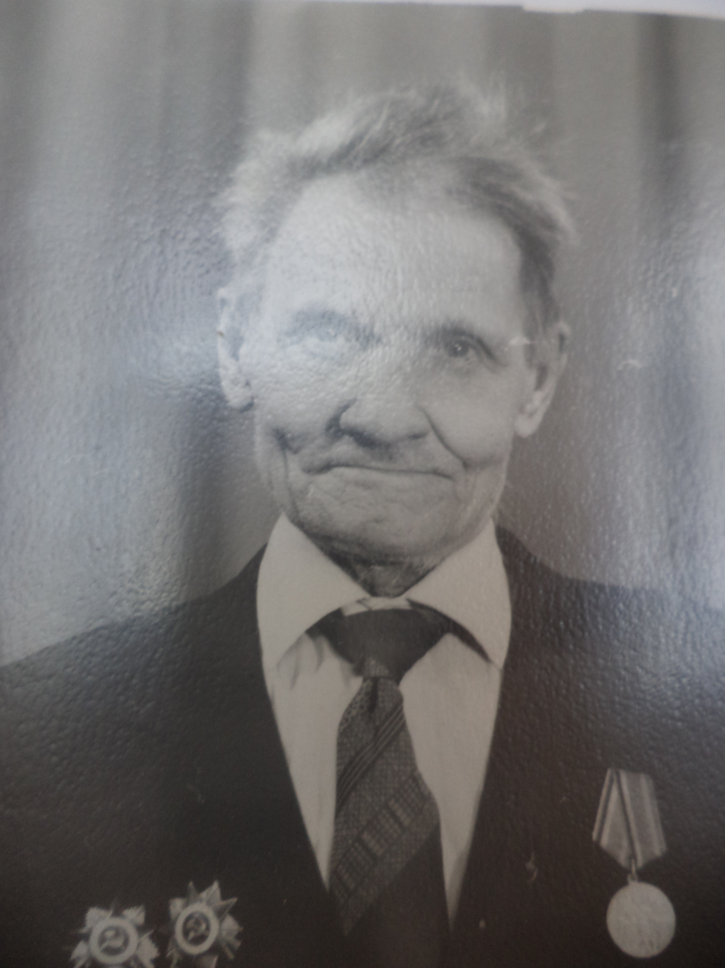

Любомудров Глеб Иванович -
прадедушка Ченцовых Юрия, Ярослава, Арсения. Глеб Иванович перед войной получил высшее образование, и уже работал старшим механиком в тракторной бригаде.С первых дней войны Глеб Иванович на фронте. Воюет в составе 51-ой Полоцкой Краснознаменной ордена Суворова стрелковой дивизии артиллеристом. Глеб Иванович участвовал в боях за освобождение Витебска, Полоцка и других городов Белоруссии. 9 мая 1945 года он встретил в городе Кенигсберге (ныне город Калининград) в звании майора. Любомудров Г.И. имеет боевые награды: орден «Красной Звезды», орден «Отечественной войны», медали : «За взятие Кенигсберга», «За освобождение Полоцка», «За Победу над Германией» и др.

